|  |  |  |  |  |  |  |  |
| --- | --- | --- | --- | --- | --- | --- | --- |
| بررسی تنوع ریختی جویبارماهی سفیدرود *Oxynoemacheilus bergianus* (Derzhavin, 1934) در حوضه‌های دریاچه نمک و دریای خزر با استفاده از روش ریخت­سنجی سنتی | | | | | | | |
|  |  | |  |  |  |  | |
| شادیه محمدی1، سهیل ایگدری*1، هادی پورباقر1، عطا مولودی صالح 1  1- گروه شیلات، دانشکده منابع طبیعی دانشگاه تهران، کرج، ایران | | | | | | | |
|  |  |  | | |  | |  |
| نوع مقـاله |  | چکـــیده | | | | | |
| مقاله پژوهشی اصيل |  | در این تحقیق تنوع ریختی جویبارماهی سفیدرود (*Oxynoemacheilus bergianus*) در رودخانه­های مختلف حوضه­های دریاچه نمک و دریای خزر با استفاده از روش ریخت­سنجی سنتی انجام گردید. بدین منظور تعداد 76 قطعه سگ­ماهی جویباری از 8 رودخانه مختلف حوضه دریای خزر و دریاچه نمک صید و پس از تثبیت در محلول بافری 4 درصد و انتقال به آزمایشگاه، تعداد 31 ویژگی ریختی اندازه­گیری شد. داده­های ریخت­سنجی پس از استاندارد سازی با استفاده ازآنالیزهای چند متغيره از جمله تجزيه به مولفه­هاي اصلي (PCA) و تجزيه همبستگي كانوني براساس ارزش *P* حاصل از آزمون مانوا (MANOVA/CVA) و تحلیل خوشه‌ای (CA) مورد تحلیل قرار گرفتند. نتایج تفاوت معنی­داری در 24 صفت بین جمعیت‌های مورد مطالعه نشان داد (P < 0.05). مهمترین صفات جداکننده در تفکیک جمعیت‌ها مربوط به صفات ارتفاع باله مخرجی و فاصله بین باله شکمی-مخرجی بود. تجزیه همبستگی کانونی توانست جمعیت‌های مورد مطالعه را به خوبی از یکدیگر تفکیک کند، همچنین نتایج تحلیل خوشه‌ای دو جمعیت قره‌سو و سفیدرود را دریک خوشه و جدا از سایر جمعیت‌ها قرار داد. که احتمالاً تفاوت‌های مشاهده شده مربوط به انعطاف‌پذیری ریختی در پاسخ به تغییرات شرایط محیطی می‌باشد. | | | | | |
|  |  |
| تاریخ دریافت: 9/3/1399 |  |
| تاریخ پذیرش: 23/6/1399 |  |
| تاریخ چاپ الکترونیکی: 28/9/1399  *نویسندهمسول:  soheil.eagderi@ut.ac.ir |  |
|  |  | **کــلید واژه ها**: جویبارماهی سفیدرود، ریخت­سنجی، انعطاف­پذیری ریختی، آنالیز خوشه‌ای | | | | | |

مقدمه

جویبارماهیان خانوادهNemacheilidae ، ماهیان کوچک با پراکنش وسیع در آسیا، اروپا و شمال آفریقا می‌باشند [1,2]، که در اکوسیسم­­های آبی مختلف از نهرهای شیب­دار کوهستانی تا رودخانه­های آب شور نواحی خشک زیست دارند[3] . اعضای این خانواده دارای 48 جنس و بیش از 661 گونه می­باشد[1] و با 46 گونه متعلق به 7 جنس *Oxynoemacheilus، Turcinemacheilus، Sasanidus،* *Eidinemacheilus، Paracobitis، Paraschistura* و *Triplophysa* دارای تنوع بالایی در آب­های داخلی ایران هستند [4]. گونه جویبارماهی سفیدرود *Oxynoemacheilus bergianus*از رودخانه سفیدرود حوضه دریای خزر توصیف شده است و در حوضه­های دریاچه نمک و ارومیه نیز یافت می­شود که بیانگر پراکنش نسبتاً بالای آن در آب­های داخلی ایران می­باشد[5] . این گونه با داشتن باله پشتی با 4-3 شعاع غیر منشعب و 8 شعاع منشعب، باله مخرجی با 3 شعاع غیرمنشعب و 5 شعاع منشعب و باله سینه­ای و باله لگنی به ترتیب 9 و 7-6 شعاع منشعب قابل تشخیص می‌باشد. همچنین این ماهی دارای باله دمی کمی فرورفته، اندازه کوچک و لکه‌های خاکستری تیره تا قهوه‌ای روی قاعده باله دمی و پهلوها، لب فوقاني و تحتاني با زايده استخواني مياني و شياردار، فقدان تاج ساقه دمي، پهلوهای فلس‌دار و خط جانبي كامل است (شکل 1) [6, 7, 8, 9, 10]. جویبارماهیان خانوادهNemacheilidae کف­زی و غیر مهاجر بوده و این ویژگی سبب می‌شود تا تاثیر عوامل محیطی بر آن‌ها افزایش یافته و در نهایت منجر به پیدایش صفات مشابه در پاسخ به شرایط یکسان شود [11]. تفاوت­هاي ريختي بين جمعيت­هاي مختلف يك گونه اغلب به واسطه تفاوت­هاي ژنتيكي و انعطاف­پذيري ريختي تحت تاثير شرايط محيطي ایجاد می‌شود [12, 13]. Tudela در پژوهشی نشان داد که اختلافات ریختی میان جمعیت­های ماهیانی که از نظر ژنتیکی یکسان می­باشند، محیط به‌عنوان عامل اصلی تغییرات ریختی می­باشد [14]. مطالعات قبلی صورت گرفته روی این گونه می‌توان به بررسی تفاوت‌های ریختی جمعیت‌های جویبارماهی سفیدرود حوضه دریاچه نمک [7] و بررسی تغییرات ریختی در دو حوضه آبریز دریای خزر و دریاچه نمک با استفاده از روش ریخت‌سنجی هندسی اشاره کرد [15]. همچنین مطالعات برروی سایر گونه‌های جنس جویبارماهی جنس *Oxynoemacheilus* می‌توان به بررسی تنوع ریختی در حوضه دریاچه ارومیه (رودخانه زرینه رود، گدارچای و عجب شیر) اشاره کرد [16].

بنابراین با توجه به دامنه پراکنش بالای این گونه در حوضه­های مختلف، این سوال پیش می­آید که چه الگوی ریختی در بین جمعیت­های مختلف این گونه باعث می­شود که چنین دامنه پراکنش بالایی را داشته باشند؟ در جواب این سوال می­توان دو فرضیه کلی را بیان کرد: اول این که این گونه قابلیت بالایی در بروز سازگاری­های ریختی در زیستگاه­های مختلف با شرایط زیستگاهی متفاوت از خود نشان می­دهد، و دوم این گونه دارای ویژگی­هایی ریختی ثابتی است که قابلیت زیست در دامنه بالایی از وضعیت پارامترهای محیطی را از خود نشان می­دهد. بنابراین جمعیت­های مختلف این گونه در حوضه­های دریای خزر و دریاچه نمک به‌منظور درک الگوهای ریختی‌ آن جهت سازگاری در زیستگاه­های مختلف مورد بررسی قرار گرفت.

مواد و روش­ها

در طی سال های 1398-1397، تعداد 76 قطعه جویبارماهی سفیدرود از 8 رودخانه حوضه­های دریای خزر و دریاچه نمک با استفاده از دستگاه الکتروشوکر و ساچوک با اندازه چشمه 2/0 سانتی­متر صید گردیدند (جدول 1). نمونه­ها پس از بیهوشی در محلول گل میخک و تثبیت در فرمالین بافری 4 درصد، به آزمایشگاه منتقل شدند. تعداد 31 ویژگی ریخت­سنجی براساس روش Armbruster به‌وسیله کولیس دیجیتال با دقت 01/٠ میلی‌متر اندازه‌گیری شد (جدول 2)[17]. جهت اصلاح داده­های خام ریخت­سنجی و تبدیل آن‌ها به متغیرهای مستقل از اندازه از فرمول آلومتريک استفاده شد، که در آن *Madj*: مقدار اصلاح شده‌ي صفت اندازه‌گيري شده، *M*: مقدار اوليه صفت اندازه‌گيري شده، *LS*: ميانگين طول استاندارد تمامي نمونه‌ها در تمام ايستگاه‌ها، *L0*: طول استاندارد هر ماهي، *b*: شيب رگرسيون log*M* به log*L0* تمامي نمونه‌ها است [18] . کارایی داده­های اصلاح شده از طریق آزمون معنی­دار بودن همبستگی بین متغیرها اصلاح شده و طول استاندارد مورد سنجش قرار گرفت. معنی­دار نبودن این همبستگی نشان­دهنده­ی حدف کامل اثر اختلاف اندازه از داده­ها می­باشد. داده­های اصلاح شده در ابتدا از نظر نرمال بودن با استفاده از آمون کولموگرف-اسمیرنوف مورد سنجش قرار گرفتند و سپس جهت بررسی الگوها و تفاوت ریختی احتمالی بین جمعیت­های مورد مطالعه، با استفاده از آنالیز واریانس یک‌طرفه و گروه‌بندی دانکن، تجزیه و تحلیل تحلیل مولفه‌های اصلی (Principal component analysis)، تحلیل همبستگی کانونی (Canonical variate analysis) با ارزش *P* حاصل از آزمون MANOVA و تحلیل خوشه‌ای (Cluster analysis) آنالیز شدند. تمام تجزیه و تحلیل‌های آماری در این مطالعه با استفاده از نرم‌افزارهای SPSS 19، Ver2.17b PAST و 2016 Excelانجام شد.

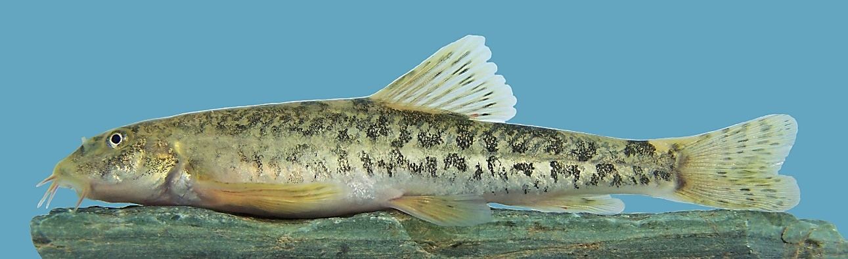

شکل 1. نمای جانبی جویبارماهی سفیدرود (*O. bergianus*) صید شده از حوضه دریای خزر، رودخانه قدیرلو (سرشاخه ارس).

|  |  |  |  |
| --- | --- | --- | --- |
| رودخانه | مختصات جغرافیایی | استان | حوضه |
| بالخلوچای- سرشاخه ارس | (E"31'09°48N, "04'07°38) | اردبیل | دریای خزر |
| قدیرلو- رودخانه قره سو، سرشاخه ارس | (E"04'29°47N, "16'31°38) | اردبیل | دریای خزر |
| زنگلو- پل دشت، سرشاخه ارس | (E"17'54°44N, "10'18°39) | اردبیل | دریای خزر |
| قره­سو- سرشاخه ارس | (E"30'29°47N, "28'47°38) | اردبیل | دریای خزر |
| سیه­رود- جلفا | (E"48'01°46N, "53'51°38) | اردبیل | دریای خزر |
| سفیدرود | (E"11'31°49N, "12'54°36) | گیلان | دریای خزر |
| کردان | (E"07'23°50N, "13'57°35) | البرز | دریاچه نمک |
| قره­چای | (E"45'09°50N, "54'43°34) | مرکزی | دریاچه نمک |

جدول 1- موقعیت جغرافیایی ایستگاه­های نمونه­برداری جویباری ماهی سفیدرود (*O. bergianus*) مورد مطالعه

نتایج

نتایج نشان داد که صفات مورد مطالعه دارای توزیع نرمال هستند (05/0*P*>). بر اساس نتایج، جمعیت‌های مورد مطالعه در صفات اندازشی به جز صفات پس‌چشمی، قطر چشم، طول پايه باله پشتی، طول ساقه دمی، پیش پشتی و پیش مخرجی دارای تفاوت معنی‌داری بودند (05/0*P*<) (جدول 2). براساس تجزیه به مولفه­های اصلی، 6 مولفه اول با مجموع 66/75 درصد از واریانس به عنوان مولفه­های موثر در تفکیک جمعیت‌های مورد مطالعه بودند. صفات ارتفاع باله مخرجی (471/0) و فاصله بین باله شکمی-مخرجی (401/0) در طول دو محور PC1 و PC2 به دلیل بالا بودن ضرایب عاملی، مهمترین صفات در جدایی جمعیت­ها به شمار می‌رفتند. نمودار تحلیل تجزیه به مولفه‌های اصلی نشان داد که جمعیت­ها از لحاظ ویژگی­های ریخت­سنجی با یکدیگر هم­پوشانی بالایی دارند هر چند که دو جمعیت کردان و سیه‌رود از جمعیت سفیدرود تفکیک شده‌اند (شکل 2).

جدول 2- میانگین، انحراف معیار و نتایج آنالیز واریانس یک طرفه و گروه‌بندی دانکن صفات ریخت­سنجی جویبارماهی سفیدرود (*O. bergianus*) در رودخانه­های حوضه‌های دریای خزر و دریاچه نمک. *حروف متفاوت در هر ردیف نشان‌دهنده تفاوت معنی‌دار در صفت مورد بررسی بین جمعیت‌های مورد مطالعه است.

|  |  |  |  |  |  |  |  |  |  |
| --- | --- | --- | --- | --- | --- | --- | --- | --- | --- |
| صفات (میلی­متر) | قره سو | سفیدرود | بالخلوچای | سیه رود | قره چای | قدیرلو | زنگلو | کردان | P |
| طول استاندارد | 0/0 ± 2/49 | 0/0 ± 2/49 | 0/0 ± 2/49 | 0/0 ± 2/49 | 0/0 ± 2/49 | 0/0 ± 2/49 | 0/0 ± 2/49 | 0/0 ± 2/49 | - |
| بیشترین ارتفاع بدن | 24/0 ± 5/8 ab | 7/0 ± 07/8 a | 38/0 ± 00/8 a | ab 5/0 ± 4/8 | bcd 62/0 ± 9/8 | bc 53/0 ± 8/8 | d 52/0 ± 5/9 | cd 51/0 ± 2/9 | 05/0> |
| ارتفاع ساقه دمی | 17/0 ± 98/3 ab | 25/0 ± 8/3 a | 15/0 ± 1/4 bc | c 3/0 ± 3/4 | c 2/0 ± 4/4 | c 24/0 ± 2/4 | a 19/0 ± 8/3 | c 2/0 ± 4/4 | 05/0> |
| طول پیش پشتی | 66/0 ± 2/25 ab | 5/0 ± 8/24 ab | 55/0 ± 5/24 a | b 61/0 ± 3/25 | ab 64/0 ± 6/24 | ab 4/0 ± 03/25 | ab 5/0 ± 7/24 | ab 98/0 ± 8/24 | 05/0< |
| طول پس پشتی | 5/0 ± 59/15 a | 8/1 ± 3/16 ab | 54/0 ± 5/16 abc | ab 74/0 ± 3/16 | c 56/0 ± 3/17 | bc 57/0 ± 1/17 | bc 86/0 ± 1/17 | c 09/0 ± 3/17 | 05/0> |
| طول پیش شکمی | 62/0 ± 1/26 bc | 68/0 ± 1/26 bc | 67/0 ± 9/25 ab | d 45/0 ± 9/26 | a 45/0 ± 3/25 | cd 55/0 ± 8/26 | ab 78/0 ± 8/25 | ab 9/0 ± 6/25 | 05/0> |
| طول پیش مخرجی | 6/0 ± 8/36 b | 84/0 ± 4/36 ab | 8/0 ± 8/36 b | b 9/0 ± 6/36 | a 6/0 ± 8/35 | ab 62/0 ± 3/36 | ab 63/0 ± 4/36 | ab 68/0 ± 2/36 | 05/0< |
| طول ساقه دمی | 39/0 ± 9/8 ab | 1/0 ± 9/9 b | 7/0 ± 7/8 a | ab 65/0 ± 4/9 | ab 9/0 ± 5/9 | ab 46/0 ± 7/9 | ab 99/0 ± 3/9 | ab 7/0 ± 8/8 | 05/0< |
| طول پایه باله پشتی | 14/0 ± 5/7 ab | 5/0 ± 5/7 ab | 72/0 ± 6/7 b | ab 51/0 ± 2/7 | ab 43/0 ± 1/7 | a 53/0 ± 9/6 | ab 85/0 ± 01/7 | ab 71/0 ± 2/7 | 05/0< |
| ارتفاع باله پشتی | 83/0 ± 1/9 ab | 67/1 ± 6/8a | 7/1 ± 9/8 ab | ab 8/0 ± 7/9 | b 97/0 ± 9/9 | b 05/1 ± 1/10 | b 0/1 ± 09/10 | ab 7/0 ± 3/9 | 05/0> |
| طول پایه باله مخرجی | 9/0 ± 11/4 bc | 5/0 ± 93/3 abc | 5/0 ± 03/4 abc | a 5/0 ± 5/3 | bc 51/0 ± 1/4 | ab 23/0 ± 5/3 | abc 68/0 ± 9/3 | c 48/0 ± 3/4 | 05/0> |
| ارتفاع باله مخرجی | 41/0 ± 4/5 a | 75/0 ± 02/6 a | 37/1 ± 02/7 b | bc 27/1 ± 4/7 | bc 55/0 ± 7/7 | c 61/0 ± 07/8 | c 92/0 ± 1/8 | bc 68/0 ± 9/7 | 05/0> |
| طول باله سینه­ای | 85/0 ± 8/9 a | 9/0 ± 6/10 abc | 06/1 ± 6/10 abc | bcd 0/1 ± 1/11 | ab 04/1 ± 1/10 | d 98/0 ± 2/12 | cd 69/0 ± 5/11 | abc 2/1 ± 6/10 | 05/0> |
| طول باله شکمی | 34/0 ± 8/7 a | 68/0 ± 59/8 | 99/1 ± 1/9 b | ab 64/0 ± 7/8 | ab 26/0 ± 2/8 | ab 9/0 ± 5/8 | b 12/1 ± 2/9 | ab 65/0 ± 9/7 | 05/0> |
| فاصله باله سینه­ای تا شکمی | 16/0 ± 2/15 b | 04/1 ± 9/14 ab | 77/0 ± 9/14 ab | b 91/0 ± 4/15 | a 7/0 ± 2/14 | b 84/0 ± 3/15 | ab 91/0 ± 4/14 | ab 79/0 ± 5/14 | 05/0> |
| فاصله باله شکمی تا مخرجی | 29/0 ± 5/10 ab | 39/0 ± 9/9 ab | 52/0 ± 8/10 b | a 87/0 ± 8/9 | ab 47/0 ± 4/10 | a 59/0 ± 4/10 | ab 16/1 ± 6/10 | ab 91/0 ± 6/10 | 05/0> |
| طول باله دمی | 87/0 ± 4/10 a | 6/0 ± 3/10 a | 59/0 ± 9/11 b | b 86/0 ± 6/11 | ab 98/0 ± 3/11 | ab 59/0 ± 4/11 | ab 36/0 ± 2/11 | b 7/0 ± 01/12 | 05/0> |
| عرض بدن | 23/0 ± 02/7 c | 07/0 ± 4/5 a | 41/0 ± 05/6 ab | c 63/0 ± 3/7 | bc 62/0 ± 7/6 | bc 55/0 ± 9/6 | c 84/0 ± 04/7 | c 66/1 ± 15/7 | 05/0> |
| عرض ساقه دمی | 15/± 2/2 bc | 26/± 83/1 a | 24/± 02/2 ab | c 37/± 4/2 | ab 26/± 1/2 | bc 25/± 2/2 | ab 21/± 0/2 | ab 00/1± 06/2 | 05/0> |
| طول سر | 6/0 ± 02/11 abc | 54/0 ± 5/10 a | 58/0 ± 01/11 abc | d 4/0 ± 7/11 | ab 38/0 ± 7/10 | cd 43/0 ± 4/11 | cd 26/0 ± 2/11 | bc 36/0 ± 1/11 | 05/0> |
| طول پوزه | 11/0 ± 9/3 ab | 42/0 ± 8/3 a | 47/0 ± 2/4 bc | d 43/0 ± 8/4 | ab 15/0 ± 9/3 | 45/0 ± 5/4 | bc 22/0 ± 2/4 | abc 3/0 ± 1/4 | 05/0> |
| قطر افقی چشم | 8/0 ± 99/1 a | 36/0 ± 04/2 a | 15/0 ± 1/2 a | a 14/0 ± 05/2 | a 14/0 ± 9/1 | a 22/0 ± 06/2 | a 17/0 ± 07/2 | a 09/0 ± 0/2 | 05/0< |
| فاصله پس چشمی | 33/0 ± 9/4 ab | 54/0 ± 5/4 a | 53/0 ± 5/4 a | ab 3/0 ± 8/4 | ab 41/0 ± 8/4 | ab 39/0 ± 8/4 | b 56/0 ± 1/5 | ab 18/0 ± 02/5 | 05/0< |
| ارتفاع سر در گردن | 29/0 ± 92/6 abc | 35/0 ± 5/6 a | 23/0 ± 9/6 abc | c 37/0 ± 3/7 | 43/0 ± 7/6 | c 44/0 ± 3/7 | bc 37/0 ± 0/7 | bc 51/0 ± 03/7 | 05/0> |
| عرض سر | 27/0 ± 3/7 bc | 48/0 ± 2/6 a | 62/0 ± 95/6 b | c 38/0 ± 62/7 | b 33/0 ± 9/6 | bc 45/0 ± 1/7 | b 66/0 ± 8/6 | bc 36/0 ± 2/7 | 05/0> |
| فاصله دو چشم | 08/0 ± 3/3 bcd | 38/0 ± 8/2a | 27/0 ± 1/3b | cd24/0 ± 8/3 | bc 26/0 ± 2/3 | d25/0 ± 5/3 | bcd 25/0 ± 2/3 | bcd 27/0 ± 4/3 | 05/0> |
| فاصله دو سوراخ بینی | 07/0 ± 7/2 bc | 35/0 ± 3/2 a | 27/0 ± 7/2 bc | bc 2/0 ± 7/2 | b 16/0 ± 6/2 | bc 19/0 ± 7/2 | b 25/0 ± 6/2 | c 21/0 ± 9/2 | 05/0> |
| عرض دهان | 2/0 ± 4/2 bc | 2/0 ± 9/1 a | 2/0 ± 5/2 cd | d 2/0 ± 8/2 | b 2/0 ± 2/2 | bc 3/0 ± 5/2 | bc 3/0 ± 4/2 | bc 43/0 ± 4/2 | 05/0> |
| طول سبیلک داخلی | 32/0 ± 2/3 bc | 34/0 ± 6/2 a | 34/0 ± 3/3 bc | c 49/0 ± 7/3 | a 49/0 ± 7/2 | bc 22/0 ± 3/3 | bc 45/0 ± 5/3 | b 44/0 ± 1/3 | 05/0> |
| طول سبیلک خارجی | 15/0 ± 4/2 c | 39/0 ± 03/2 ab | 15/0 ± 2/2 bc | c 29/0 ± 5/2 | a 32/0 ± 88/1 | bc 18/0 ± 3/2 | bc 25/0 ± 2/2 | bc 26/0 ± 3/2 | 05/0> |
| طول سبیلک Maxillary | d 4/0 ± 4/3 | b 14/0 ± 6/2 | cd 36/0 ± 1/3 | d 35/0 ± 57/3 | a 29/0 ± 9/1 | cd 5/0 ± 2/3 | d34/0 ± 3/3 | bc 32/0 ± 8/2 | 05/0> |

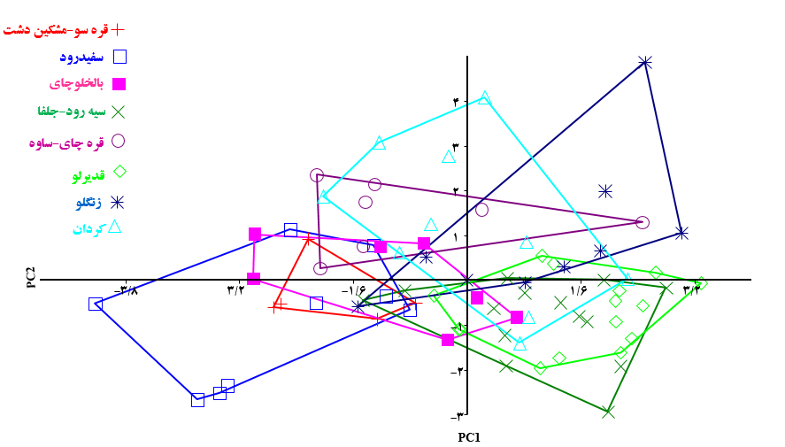

شکل 2- نمودارتجزیه به مولفه های اصلی (PCA) صفات ریخت­سنجی جمعیت­های جویبارماهی سفیدرود (*O. bergianus*) مورد مطالعه.

نتایج تحلیل تحلیل همبستگی کانونی با ارزش *P* حاصل از آزمون Manova جمعیت‌های مورد مطالعه را تفکیک کرد (شکل 3، 001/0lambda= Wilks، 13/3=f , 0001/0>*P*) ولی جمعیت­های بالخلوچای، قدیرلو و زنگلو با همدیگر، و هم‌پوشانی دو جمعیت کردان و قره‌چای نیز مشاهده می‌شود. نمودار تحلیل خوشه‌ای نیز جمعیت‌های مورد مطالعه را در دو خوشه کلی دسته‌بندی نمود (شکل 4). براساس نتایج دو جمعیت قره‌سو و سفیدرود در یک خوشه و جدا از سایر جمعیت‌ها قرار گرفتند.

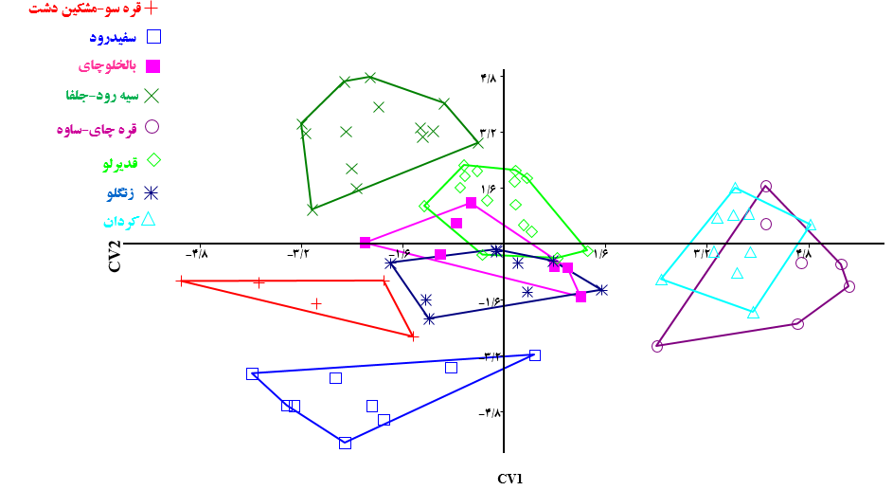

شکل3- نمودار تحلیل همبستگی کانونی (CVA) صفات ریخت­سنجی جمعیت­های جویبار ماهی سفیدرود (*O. bergianus*) مورد مطالعه.

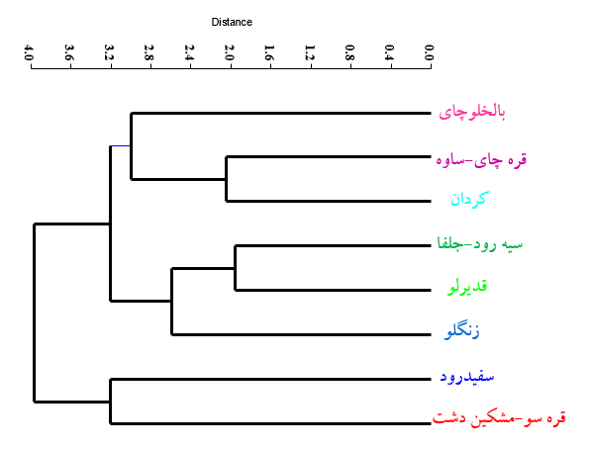

شکل 4- نمودارتحلیل خوشه‌ای (CA) صفات ریخت­سنجی جمعیت­های جویبارماهی (*O. bergianus*) مورد مطالعه.

بحث

عوامل محيطي نقش مهمی در پراکنش ماهي­ها در اكوسيستم­هاي آبي دارند. آبزيان به ‌منظور بقا و صرف کمترین انرژی در مقابل نوسانات محیطی بايد خود را با زیستگاه سازگار کنند[19] . مطالعات بررسی تنوع ریختی می­تواند به عنوان گام اول برای بررسی ساختار ذخایر گونه­های ماهیانی که دارای جمعیت­های بزرگ و پراکنده هستند مورد استفاده قرار گیرند [20]. مطالعات متعدد این روش را به عنوان ابزار قدرتمندی برای تفکیک جمعیت‌ها بیان داشته‌اند [20, 21]. نتایج بررسی تفاوت ریختی گونه جویبارماهی سفیدرود در حوضه‌های مختلف نشان داد که دو جمعیت قره‌چای و کردان حوضه نمک در یک گروه قرار می­گیرند، که این می‌تواند بیانگر رابطه فاصله جغرافیایی و شکل بدن یا به عبارت دیگر نشان‌دهنده رابطه ژنتیکی نزدیک‌تر آن‌هاست [22, 23]. اگرچه شرایط زیستگاهی مشابه این دو زیستگاه هم می­تواند دلیلی بر این امر باشد. در بررسی حاضر صفات ارتفاع باله مخرجی و فاصله بین باله شکمی-مخرجی به عنوان صفات موثر در تفکیک جمعیت‌ها انتخاب شدند. ایگدری و همکاران [7] در مطالعه خود بر روی تفاوت‌های ریختی جمعیت‌های جویبارماهی سفیدرود حوضه دریاچه نمک با استفاده از روش ریخت‌سنجی هندسی صفات سر و ساقه دمی درازتر و کم عمق و جایگاه قدامی باله پشتی را از صفات موثر در تفکیک جمعیت‌های مورد مطالعه عنوان کردند. همچنین در مطالعه مشابه روی بررسی تغییرات ریختی جویبارماهی سفیدرود در دو حوضه آبریز دریای خزر و دریاچه نمک با استفاده از روش ریخت‌سنجی هندسی عمده تفاوت‌های مشاهده شده بین جمعیت‌های مورد مطالعه را طول و عمق ساقه دمی، ارتفاع بدن، طول سر و جایگاه باله‌های پشتی، مخرجی و سینه‌ای گزارش کردند [15]. مولودی‌صالح و همکاران در بررسی تنوع ریختی جمعیت‌های جویبارماهی السا در حوضه دریاچه ارومیه چنان عنوان کردند که جمعیت‌های مورد مطالعه در 8 صفت دارای تفاوت معنی‌داری بودند [16]. تفاوت‌های ریختی بین جمعیت‌های مختلف یک گونه می‌تواند به واسطه تفاوت‌های ژنتیکی و انعطاف‌پذیری ریختی تحت تاثیر شرایط محیطی باشد. عوامل مختلف محیطی به‌واسطه انتخاب طبیعی باعث افزایش کارایی صفات ریختی در بین افراد یک زیستگاه و در نتیجه جداسازی ریختی جعیت­های آن زیستگاه‌های مختلف می‌گردد [24]. هر کدام از ویژگی‌های ریختی مشاهده شده در جمعیت‌ها می‌تواند به‌صورت عملکردی به‌دلیل سازگاری با محیط ایجاد شده باشد عوامل مختلف محيطي، نقش مهمی در نحوه زيست ماهي در اكوسيستم‌هاي آبي دارند، که این سازگاری‌ها به‌منظور حفظ انرژی و بقای موجود در محیط و مقابله با ناملایمات محیطی صورت می‌گیرد [25].

نتیجه‌گیری

با توجه به اینکه جویبارماهی سفیدرود گونه­ای کف­زی بوده و زیر سنگ­های بستر مستقر می­شود [11]. تفاوت­های ریختی در جمعت­های مورد مطالعه نشان می­دهد که این تفاوت­ها مربوط به انعطاف­پذیری ریختی نسبت به تغییرات شرایط محیطی می­باشد. بنابراین این گونه با تغییر ویژگی­های ریختی شامل ارتفاع باله های پشتی و مخرجی و فاصله بین باله شکمی-مخرجی سازگاری با شرایط زیستگاهی متفاوت را از خود نشان می­دهد.

تأییدیه اخلاقی: کلیه مراحل انجام این مطالعه با رعایت مسایل اخلاقی انجام شد.

تعارض منافع: نویسندگان اعلام می‌دارند هیچگونه تعارض منافعی وجود ندارد.

سهم نویسندگان: شادیه محمدی (نویسنده اول) ( روش شناس/نگارنده بحث) 30 درصد؛ سهیل ایگدری (نویسنده دوم) (پژوهشگر اصلی/ نتایج/تحلیلگر آماری ) 40 درصد؛ هادی پورباقر (نویسنده سوم) (پژوهشگر کمکی و نگارنده مقدمه) 20 درصد؛ عطا مولودی صالح (پژوهشگر کمکی) 10 درصد.

منابع مالی: هزینه‌های مالی اجرای این پژوهش توسط دانشگاه تهران تأمین شده است.

منابع

1. Nelson J.S., Grande T.C., Wilson M.V. 2016. Fishes of the World. John Wiley and Sons. 752 p.
2. Coad BW. Freshwater Fishes of Iran. <http://www.briancoad.com> . Retrieved 10/3/2017.
3. Mafakheri P, Eagderi S, Farahmand H, Mosavii-Sabet H. Descriptive Osteology of *Oxynoemacheilus kermanshahensis* (Bănărescu And Nalbant, 1966) (Cypriniformes, Nemacheilidae). Croatian J Fish. 2015; 73(3), 115-123.
4. Esmaeili HR, Sayyadzadeh G, Eagderi S, Abbasi K. Checklist of freshwater fishes of Iran. FishTaxa. 2018; 3(3), 1-95.‏ ‏
5. Coad BW. Freshwater Fishes of Iran.Availadle at: <http://www.briancoad.com> Accessed: May, 2014.
6. Tabatabayi S, Eagderi S, Kaboli M, Javanshir A, Hashemzadeh Saqarlu I, Zamani M. Analysis of the environmental factors affecting the distribution of the Loach (*Oxynoemacheillus bergianus*) in Kordan River-Iran. J Fish, 66(2): 159-171. [In Persian].
7. Eagderi S, Jafari O, Saeidpoor B, Jalili P. Morphological differences of *Oxynemacheilus bergianus*, Derzhavin, 1934 in the Namak Lake basin using Geometric morphometric technique. Environ Science Engin. 2014; 2(4), 13-18. [In Persian].
8. Keivany Y, Nasri M, Abbasi K, Abdoli A. Atlas of Inland Water Fishes of Iran. Iran Department of Environment Press, Tehran, Iran. 2016; 218 p. [In Persian].
9. Jalili P, Eagderi S, Poorbagher H, Seçer B. Phylogeny of *Oxynoemacheilus bergianus* (Derzhavin, 1934) (Nemacheilidae: Cypriniformes) in Iran using osteological characteristics. FishTaxa. 2018; 2(4), 201-209.
10. Coad BW. Fresh water fishes of Iran. Available from www.Briancoad.com. Accessed 1st September 2020.
11. Menon AGK. The Fauna of India and the Adjacent Countries. Pisces. Vol. IV. Teleostei - Cobitoidea. Part 1. Homalopteridae. Zool Surv India, Calcutta. 1987; 259 p.
12. Pirmohamaddi M, Abdoli A, Ghorbani R. Some biological characteristics of *Neogobius igorlap* in south east of Caspian Sea, Golestan Province. J Anim Res. 2014; 27(1), 12-21. [In Persian].
13. Keeley ER, Parkinson EA, Taylor EB. The origin of ecotypic variation of rainbow trout: a test of environmental vs. genetically based differences in morphology. J Evol Biol. 2007; 20(2), 725-736.
14. Tudela S. Morphological variability in a Mediterranean, genetically homogeneous population of the European anchovy, *Engraulis encrasicolus*. Fish Res. 1999; 42(3), 229-243.
15. Mouludi-Saleh A, Eagderi S. Morphological variations of *Oxynemacheilus bergianus* (Derzhavin, 1934) in two inland water basins of Iran using geometric morphometric method. J Appl Ichthyol Res. 2020; In Press. [In Persian].
16. Mouludi-Saleh A, Eagderi S, Poorbagher, H. Morphometric diversity of *Oxynoemacheilus elsae* Eagderi, Jalili & Çiçek 2018 from Urmia lake basin. 8th Iranian Conference of Ichthyology, Tarbiat Modares University, September 2020. [In Persian].
17. Armbruster JW. Standardized measurements, landmarks, and meristic counts for cypriniform fishes. Zootaxa 2012; 3586(1), 8-16.
18. Elliot NG, Haskard K, Koslow JA. Morphometric analysis of the orange roughy (*Hoplostethus atlanticus*) population off the continental slope of southern Australia. J Fish Biol. 1995; 46(2), 202–220.
19. Fuiman L, Batty R. What a drag it is getting cold: partitioning the physical and physiological effects of temperature on fish swimming. J Exp Biol. 1997; 200, 1745-175
20. Naeem M, Salam A. Morphometric study of fresh water bighead carp *Aristichthys nobilis* from Pakistan in relation to body size. Pakistan J Biol Sci. 2005; 8(5), 759-762.
21. Ouattara TAS, Konan KM, Konan KJ, Béatrice A, Adepo-Gourene BCA, N’guetta ASP. Morphological identification and taxonomic relationship of farmed fish of the genus *Chrysichthys*. Int J of Res. 2014; 1(3), 2311-2484.
22. Eagderi S, Esmaeilzadegan E, Madah A. Body shape variation in riffle minnows (*Alburnoides* *eichwaldii* De Filippii, 1863) populations of Caspian Sea basin. J Biosystem Taxon. 2013; 5(4), 1-8. [In Persian].
23. Mohadasi M, Shabanipour N, Eagderi S. Habitat-associated morphological divergence in four Shemaya, *Alburnus chalcoid*es (Actinopterygii: Cyprinidae) populations in the southern Caspian Sea using geometric morphometrics analysis. Int J Aqua Biol. 2013; 1(2), 82-92.
24. Eagderi S, Kamal S. Application of geometric morphomerics approach in phenotypic plasticity investigations of fishes: A case study of killifish *Aphanius sophiae* (Heckel, 1847) body shape comparison in Cheshme-Ali (Damghan) and Shour River (Eshtehard). J Appl Ichthyol Res. 2013; 1(2), 47-52. [In Persian].
25. Mohammadi S, Eagderi S, Poorbagher H. Taxonomic status of stone loaches (Teleostei: Nemacheilidae) in the Iranian part of the Aras River drianage using morphometric and molecular characteristics. Master thesis. Department of fisheries, Faculty of natural resources. University of Tehran. 2018. [In Persian].

|  |  |  |  |  |
| --- | --- | --- | --- | --- |
| Morphological variation of *Oxynoemacheilus bergianus* (Derzhavin, 1934) from the Namak Lake and Caspian Sea basins using traditional morphometric method | | | |  |
|  | Shadieh Mohammadi1, Soheil Eagderi1*, Hadi Poorbagher1, Atta Mouludi-Saleh1  1- Department of Fisheries, Faculty of Natural Resources, University of Tehran, Karaj, Iran | | | |
| A B S T R A C T | |  | ARTICLE TYPE | |
| In this study, the morphological variation of *Oxynoemacheilus bergianus* was studied in the different rivers of the Namak Lake and Caspian Sea basins using traditional morphometric method. For this purpose, a total of 76 specimens were collected from eight river systems and after fixation into 4% buffered formalin, transfered to the laboratory, a total of 31 morphological characteristics were measured using digital calipers. After standardization, the morphometric data were analyzed using multivariate analysis including principal component analysis (PCA), canonical variate analysis with p-value obtained from MANOVA (MANOVA/CVA) and cluster analysis (CA). The results showed significant differences in 24 traits between the studied populations (P<0.05), which anal fin depth and the ventral-anal fin distances were main discriminative ones. CVA analysis was able to separate the studied populations. Also, CA placed the Gharesu and Sefid populations in a clade and separate from other populations. The observed differences may be related to phenotype plasticity in response to environmental conditions. | |  | Original Research | |
|  |  | |
|  | ARTICLE HISTORY | |
|  | Received: 20 May 2020 |  |
|  | Accepted: 14 September 2020 |  |
|  | ePublished: 18 December 2020 |  |
|  |  |  |  | |
| KEYWORDS: *Oxynoemacheilus bergianus*, Morphology, Phenotype plasticity, Cluster analysis | |  |  | |
|  | |  |  | |